**République Algérienne Démocratique et Populaire**

**وزارة التعليـــــم العالـــــي و البحــــث العلمـــــــي**

**Ministère de l’Enseignement Supérieur et de la Recherche Scientifique**

**Université de Relizane**

**Faculté des Sciences et Technologies**

**Département de Génie des Procédés**

**جامعــــة غليـــــزان**

**كليــــة العلــــــوم والتكنولوجيــــــا**

**قســــــم هندســــــة الطرائــــــــــق**







*Extraction de la caféine des feuilles de thé*

**I.PRINCIPE**

Dans cette experience, on se propose d'extraire la caffeine des feuilles de thé. On procède à une extraction **liquide-solide** (**eau chaude - feuilles de thé**) suivie d'une extraction **liquide-liquide** (**eau froide - dichloromethane**).

La méthode d'extraction repose sur la bonne solubilité de la caféine dans l'eau chaude et les solvants chlorés: Dans l'eau chaude, on extrait la caféine, mais aussi les tannins acides (solubles dans l'eau), des pigments et le glucose. Lors de l'extraction liquide-liquide, les anions provenant des acides restent dans la solution aqueuse basique, la caféine passe dans la phase organique.

**II. MODE OPÉRATOIRE**

Préparer un montage de chauffage à reflux simple. Dans un ballon de 250 mL, introduire 15 g de feuilles de thé (réduit en poudre), 8 g de carbonate de calcium (ou de sodium) et 150 mL d'eau.

Ajouter quelques pierres ponce. Adapter le réfrigérant à reflux, mettre sous agitation et chauffer pendant 30 mn. Laisser refroidir le ballon, puis filtrer les feuilles de thé en les pressant pour enlever tout le liquide qu’elles contiennent.

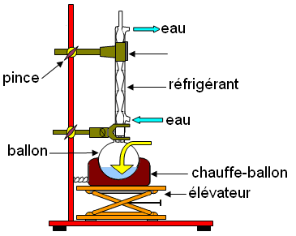

Le filtrat contient la caféine extraite en solution dans l'eau. Placer ce liquide dans une ampoule à **décanter**, extraire avec 3x20 mL de dichloromethane. Les phases organiques réunies sont **séchées** sur du sulfate de magnésium anhydre, filtrées puis **distillées**.

Dissoudre le résidu solide, restant au fond du ballon de distillation, dans 10 mL d'acétone à chaud. Ajouter lentement de l'éther de pétrole jusqu'à cristallisation. Refroidir dans la glace. Essorer les cristaux sur büchner (**recristallisation**).

**III. COMPTE RENDU**

1. Quel est l’intérêt du montage à reflux? Pour quoi chauffe-t-on ? Quel est le rôle du réfrigérant?
2. Quel est le rôle de la pierre ponce?
3. Les feuilles de thé contiennent, en moyenne, 5% en masse de caféine.

Quelle est la masse maximale que l'on aurait pu espérer récupérer? Calculer le rendement de l’extraction.

1. comment peut on determiner le point de fusion experimental?
2. La caféine est-elle une substance naturelle ou artificielle?
3. Quelle est la différence entre caféine et théine?
4. Quel est le l’intérêt de l’ajout du sulfate de magnésium anhydre? Quel est le l’intérêt de l’ajout du carbonate de sodium?